ANO APOSTÓLICO DE ISRAEL
FRUTO DO ESPÍRITO – AULA 4 - ENCERRAMENTO
Com esta aula, vamos encerrar esta Campanha do FRUTO DO ESPÍRITO
Vamos falar de LONGANIMIDADE-MANSIDÃO-DOMINIO PRÓPRIO (Temperança)

Vamos fazer a Festa das frutas. Decore a sala com frutas de papel ou bexigas e no final... Que tal uma super salada de frutas!!

Para você professor (a):
Note que nosso texto base em Gálatas, fala: “Mas o fruto do Espírito é ...”
Isto quer dizer: “O resultado de uma vida cheia do Espírito Santo, é esse. Veja na linguagem de hoje: “Mas o Espírito de Deus produz o amor, a alegria, a paz, a paciência, a delicadeza, a bondade, a fidelidade, a humildade e o domínio próprio...”
Então, estamos falando de:
- Resultado;
- Daquilo que o Espírito Santo produz;
- Daquilo que o Espírito Santo gera em cada um de nós.
Estamos falando também de fertilidade. Somos uma terra fértil pronta para receber o Espírito Santo e viver os resultados.
No final desta campanha já recebemos e precisamos apresentar resultados!
Base Bíblica

Leia com Atenção: Gálatas 5:21; Mateus 12:33; Daniel 3

Objetivo
- Levar a criança a entender que quando ela tem Jesus no coração, ela já tem o Espírito Santo;
- Levá-la a entender:
- O que é ser PACIENTE – saber aguardar, saber esperar, mesmo que demore muito
- O que é ser MANSO: calmo, não ser agitada; apressada; ter paz em tudo (exemplificando com um pêssego)
- O que é ter DOMÍNIO PROPRIO: não ser uma criança descontrolada, birrenta (exemplificando com a melancia)
- Levá-la a desejar dar frutos; resultados que agradem a Deus.

Situação da Criança
Precisamos ficar atentos porque famílias diversas chegam à igreja e nós precisamos estar atentos às reações e atitudes das crianças e situações; problemas que sem querer elas estão vivendo. Deus nos tem dado autoridade e sabedoria para direcionar e encaminhá-las à cura, mesmo que seja através de um profissional. E através desta ministração declarar a cura e o poder do Espírito Santo sobre a vida delas. Teremos crianças Pacientes, Calmas, Tolerantes, e Controladas e Controláveis. Crianças marcadas pela unção!!

Sugestão para o desenvolvimento da Aula
- Leve a própria frutas: Abacaxi/Pêssego e melancia.
- Leve figuras as árvores/pés respectivas: pé de abacaxi, pessegueiro e o pé de melancia
- Mostre também as sementes do pêssego e de melancia, para que vejam a diferença. Do abacaxi talvez não seja possível porque é com a coroa que se planta.

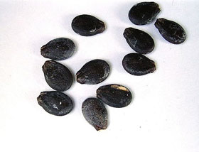
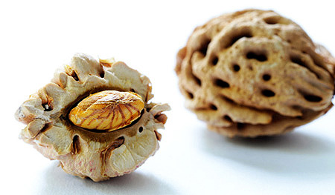
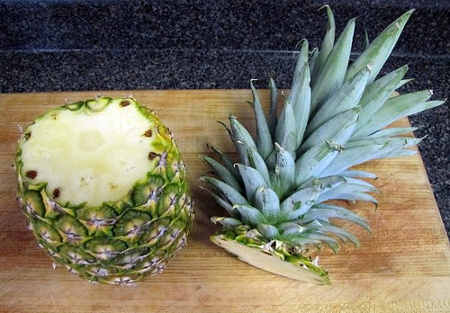

Contando a História
(Comece mostrando a melancia e pêssego que tem sementes)
Olá crianças, vocês sabem de que frutas são essas sementes? Elas são bastante diferentes, não é?

Se eu plantar esta semente aqui (mostre a de melancia), qual fruta vai nascer?
- Melancia! Muito bem! Por quê?
- Porque é uma semente de melancia. Olhem só como nascem as melancias, no chão!
E seu eu plantar essa aqui (mostre a de pêssego)?
- Pêssego! Porque é uma semente de pêssego. A árvore que dá pêssego se chama pessegueiro. Já pensou se eu plantasse pêssego e nascesse melancia?? ... Já pensou cair uma melancia na cabeça??!!
Não vai nascer frutas diferentes. Não adianta eu plantar semente de melancia e querer que nasça pêssegos, porque simplesmente, não vai nascer, não é?

Nós vamos ver as três últimas frutas que representam mais três coisas boas que Deus coloca na vida de todas das as crianças, de todas pessoas...
Então nós temos, o pêssego, a melancia e a banana.
O pêssego é uma fruta aveludada, é gostoso passar a mão nela; é docinho, não tem espinho e é uma delícia. Tem até pêssego em calda (dê um pedacinho para cada um experimentar)
O pêssego representa uma criança meiga, amorosa, carinhosa, que não briga, é tranquila, super calma, que é amiga de todo mundo e que as pessoas gostam de ficar com ela e perto dela. Não é agitada, não é birrenta, que fica berrando e gritando.

Como é a melancia? Ela é grande, vermelha por dentro, verde por fora, tem muitas sementinhas pretas. E tem muita água. É muito boa para o corpo. Quando a gente come ela dá água para o nosso corpo! Mas já pensou comer tudo de uma vez? Uma melancia inteira?!! Sem tirar as sementes?!!
A melancia representa uma criança que se controla; controla a vontade das coisa, controla a o choro, controla o corpo, não fica agitada!
Finalmente eu tenho aqui um abacaxi. Ele é um pouco espinhoso. Tem que descascar para comer. Tem uns que são docinhos e outros azedinhos e outros dão um suco delicioso.

O Abacaxi: Não tem sementes e para plantar tira esta parte aqui que se chama coroa e pode plantar na terra ou no vaso ele não nasce em árvore, mas no chão. Representa a paciência, Esperar, aguardar, não ficar ansioso. É parecido com a melancia...
Pra comer tem que descascar essa casca dura... tira r essa coroa e cortar em fatias. ... experimentar se não tiver tão doce dá um suco. Mas isto não acontece tudo num minuto.
Tem criança que não sabem esperar. As vezes o pai ou a mãe faz uma promessa de viajar por exemplo...de comprar um brinquedo novo... Mas ela não espera quer naquela hora. Já vi muitas crianças birrentas caindo no chão da loja, porque querem uma coisa e tem que ser agora. E as vezes o pai/mãe ainda não tem dinheiro para comprar naquela hora Ainda não e o momento.
Deus que colocar paciência em cada criança. Quem aqui acha que é impaciente?

Hoje vou contar a história de uma criança, uma menina que gostava muito de melancia.
Ela era muito geniosa, acelerada...ela não parava nem um minuto, sempre inquieta, se movimentando.
Saem nem na escola era parava. Ficava um pouquinho sentada mas lego se levantava e ia conversar com sua colega, e apontar o lápis, e mexer na mochila, e pedir para ir ao banheiro. Nas brincadeiras ela queria ser sempre a primeira, empurrava os colegas na fila... e se ela perdesse um jogo então já chorava, e
Empurrava ...
Em casa a mesma coisa, sempre brigando com seu irmão, pegando as coisas ...Não conseguia esperar, era muito impaciente. Quando saia com a mãe, ela via um brinquedo, e queria que comprasse naquela hora, e chorava no supermercado... Ela gritava – “Mãe, eu quero agora, mesmo!”
A mãe dela estava bastante cansada e na escola sempre vinha bilhete, e suas amigas não gostavam de ficar perto dela porque ela se tornava estúpida muitas vezes.
Ufa..., quando se cansava e ia dormir. !!
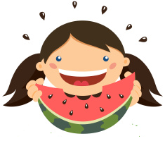
Um dia seu tio trouxe do sítio uma melancia enorrrme... E ela pediu: mãe eu quero. Eu quero. !!.
A mãe cortou em pedaços e guardou na geladeira para sobremesa. Sabem o que ela fez...?
Foi lá na geladeira, comeu um, comeu dois, comeu três pedaços …. ihhhh...
Sabem o que aconteceu?
Uma tremenda dor de barriga!!

Vocês acham que ela fez certo?
Não! Ela não se controlou.
Não esperou a mãe. Fez do jeito dela. Comeu tudo com semente e tudo!!
Alguém conhece uma criança assim?
O que vocês acham que esta faltando pra ela?
Qual desses frutos?

Eu acho que os 3 faltaram!
Como ela poderia mudar?
As crianças que têm Jesus no coração, têm também o Espírito Santo de Deus dentro de cada uma.
O Espírito Santo é o Espírito de Deus.
O Espírito Santo ajuda as crianças e põe em cada criança coisas muito boas (como as frutas que vimos em cada domingo), como alegria, paz, amor paciência, bondade, benignidade, que é fazer o bem...
As crianças que deixam o Espirito Santo tomar conta têm coisas boas dentro dela.
Não pode, Deus colocar uma coisa boa e a criança fazer coisas más, entende?

Quantos aqui querem esses frutos do espírito na sua vida? Paciência, mansidão e controle?
Vamos orar?

Oração
Senhor Deus, Obrigado pelo seu amor. Coloca dentro de mim o fruto do Espírito Santo, me ajuda a ser uma criança paciente, mansa e meiga, e também controlada. Todo mal. Sai da minha vida, em nome de Jesus, amém!
Versículo
“Mas o fruto do Espírito é: amor, alegria, paz, longanimidade, benignidade, bondade, fidelidade, mansidão, domínio próprio. Contra essas coisas não há lei.”
Gálatas 5.22 e 23

Verificação do Ensino
Quais os frutos de hoje?
- O que representa o pêssego
- A melancia
- O abacaxi

Oferta

Uma das frutas que estudamos aqui foi a banana. E a banana representa a fidelidade. Lembra que a banana sempre está em todas as casas?
A banana representa aquela criança que é fiel.
Este fruto: a fidelidade está nas nossas vidas não é mesmo? Deus já nos deu. Então sempre vamos entregar nossas ofertas; toda vez; todo domingo. Nunca vamos esquecer. Durante a semana separamos nossa oferta de todo dia e entregamos na casa do Senhor. Vamos fazer isto! Quem faz assim é fiel. Porque nunca vai falhar em entregar.
Hoje vamos entregar também em nome de Jesus

Atividade
Que tal uma super salada de frutas?
- Vamos fazer a festa das frutas.
(Leve tudo cortado e as crianças fazem sua salada)
- Pode fazer sucos também um ou dois
- Ou fazer espetinhos de frutas
Leve pronto os as crianças montam como querem e oferecem umas as outras.
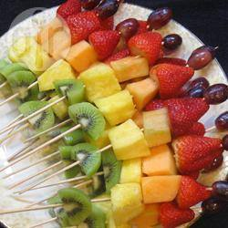

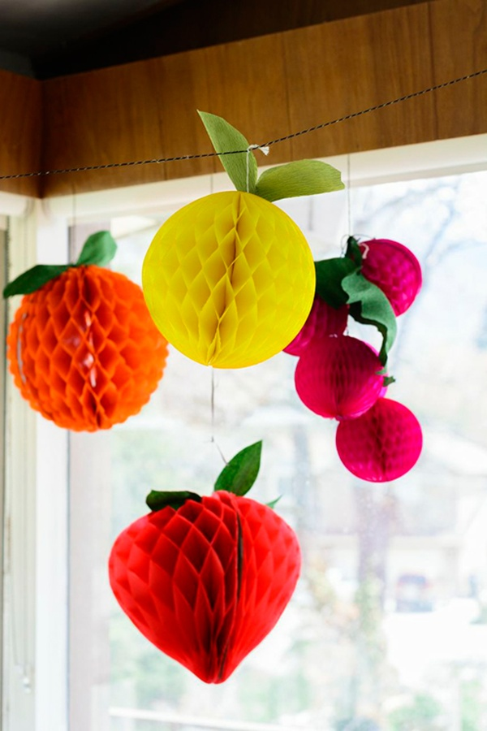
Ideias para decoração: tudo bem colorido
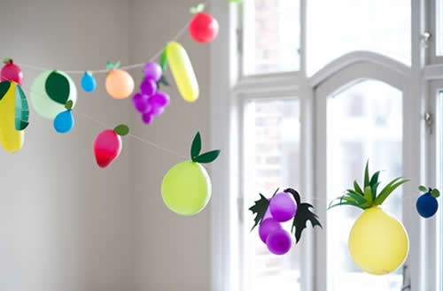
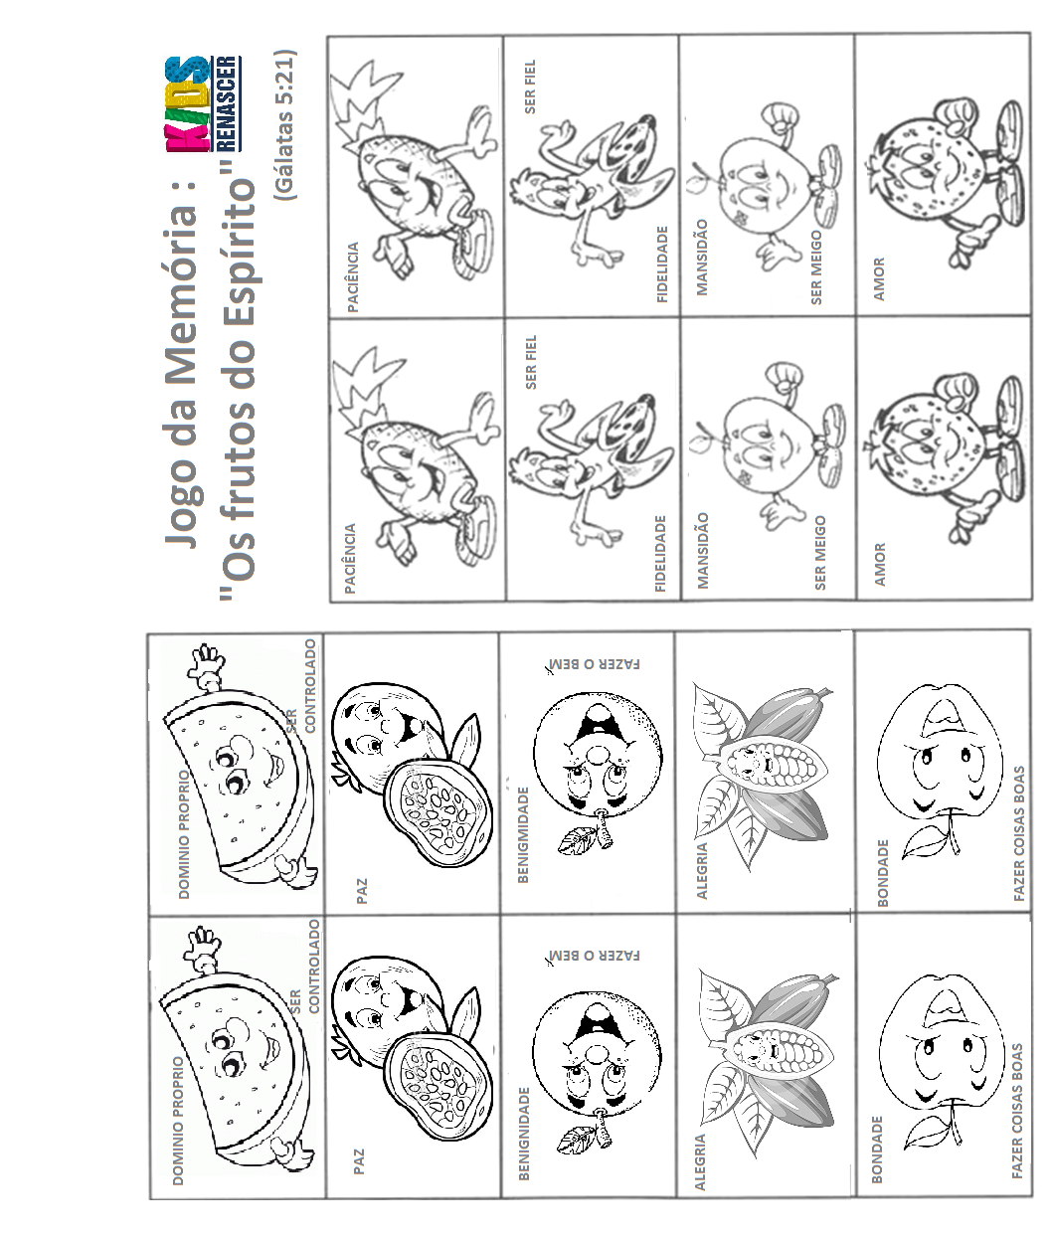

Lembrancinha:
Melancia no Palito:

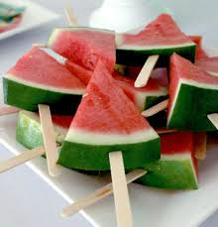

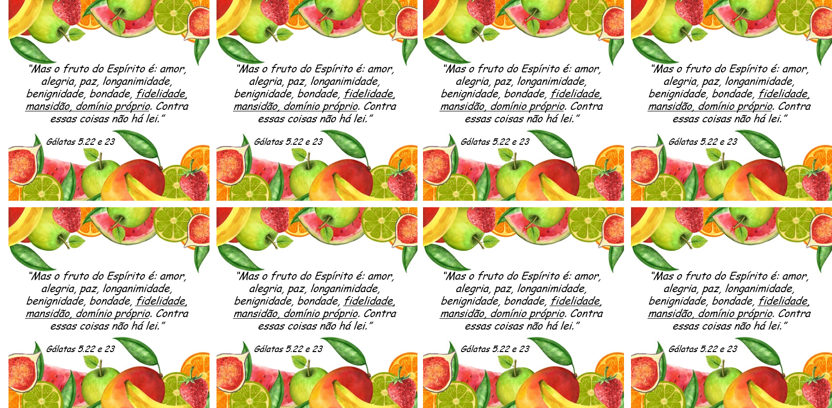

Boa Aula!

